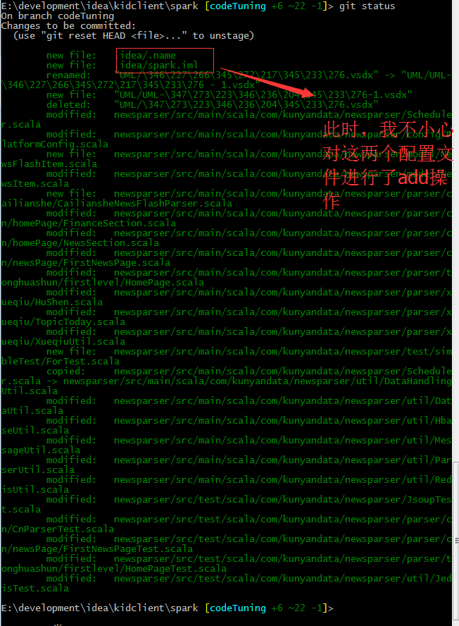

1. 我需要进行git reflog操作找到之前没有进行add操作的log

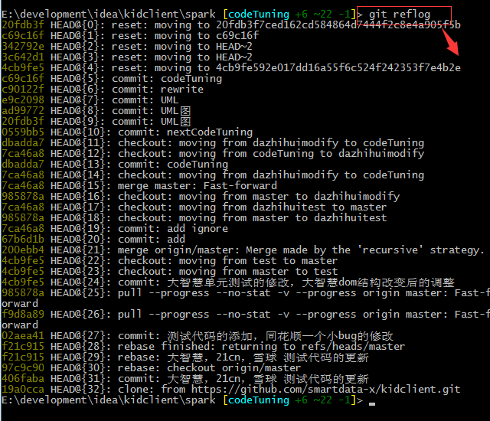

1. 找到相应的没有经过add或者commit操作的版本，使用git reset –mixed 版本号 回退到某个版本，只保留源码，回退commit和index信息

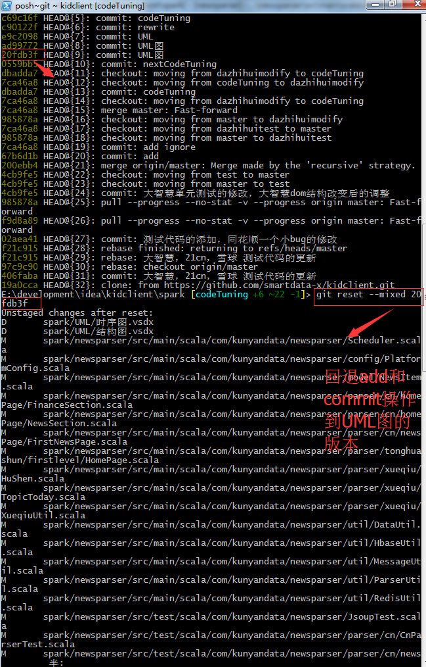

1. 此时，重新进行 git status操作

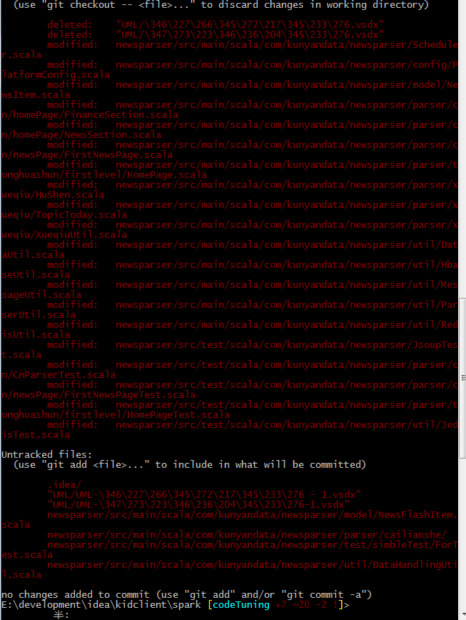

1. 你会发现原来git add之后的信息回退到原来的版本，此时可以重新使用 git add进行操作